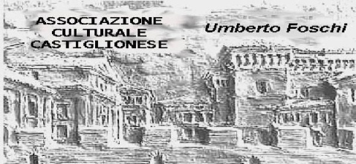**Associazione Culturale Castiglionese**

“Umberto Foschi”

Via Zattoni 2/A

48125 Castiglione di Ravenna

**“Incontri con l’autore”**

**Sabato 5 dicembre 2015 ore 21:00**

**“RACCONTI, MUSICA e BALLI “**

**Presso la nostra sede ci sarà la presentazione del libro di**

**MAURO PLATANI**

**\*ERAVAMO RAGAZZI DI MONTEGUIDI\***

**GianFranco Camerani presenterà**

**Mauro Platani e Loretta Olivucci**

**“ Una stella buca il buio, tante stelle lo accendono”**

**Le interviste di questo libro sono tante stelle che hanno fatto accendere il buio in cui erano caduti fatti del passato, abitudini dismesse, personaggi dimenticati, momenti di vita trascorsi.**

**Si può dire che l’autore ci ha regalato un quadro di insieme della vita sociale, ricreativa e in parte anche storica di un angolo di quella “ Romagna solatia” del secolo scorso.**

**Al termine momento conviviale.**

**Tutta la cittadinanza è invitata.**

***Si ringrazia la BCC ravennate e imolese Filiale di Castiglione di Ra***

***per la preziosa collaborazione***